Warszawa, 28.11.2025 r.

Tragiczny wypadek zniszczył jego życie w jednej chwili. Mariusz chce znów stanąć na nogi!

Rodzinny czas zmienił się w dramat. Wypadek na wakacjach w Grecji zmienił wszystko. Mariusz doznał złamania kręgosłupa i uszkodzenia rdzenia, a dziś walczy o powrót do sprawności. Każda złotówka może dać mu szansę na nowe życie. Na Pomagam.pl ruszyła zbiórka na rehabilitację i leczenie.

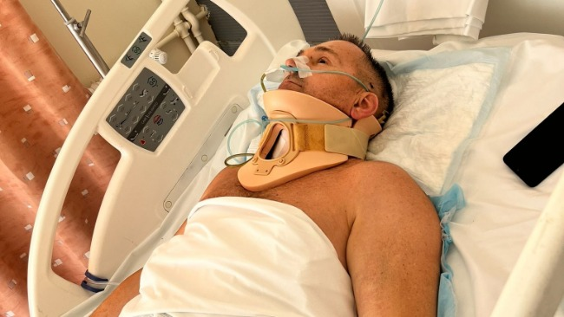
Jeszcze niedawno planował wspólny urlop z ukochaną żoną – teraz codziennie walczy o to, by móc znów samodzielnie wstać z łóżka. Mariusz, mieszkaniec Krasiczyna (woj. podkarpackie), uległ poważnemu wypadkowi na urlopie w Grecji. W wyniku upadku doznał złamania kręgosłupa i uszkodzenia rdzenia kręgowego. Jego ciało – od klatki piersiowej w dół – przestało reagować.
- W jednej chwili świat się dla mnie zawalił. Przeszedłem skomplikowaną, ratującą życie, operację w szpitalu na Krecie. Udało się – żyję, ale od klatki piersiowej w dół moje ciało nie reaguje, a górna część jest sprawna tylko częściowo. Lekarze dają mi jednak nadzieję. – pisze Mariusz na stronie zbiórki.
Lekarze dają nadzieję – możliwa jest częściowa sprawność. Ale żeby ją odzyskać, potrzebna jest natychmiastowa, intensywna rehabilitacja neurologiczna. Bez niej szanse topnieją z każdym dniem. Koszty leczenia są ogromne – Mariusz i jego żona nie są w stanie pokryć ich samodzielnie, dlatego postanowili poprosić o pomoc.
- Z całego serca proszę – pomóżcie mi stanąć na nogi. ❤️ Dajcie mi szansę, bym mógł znów przytulić żonę na stojąco, zrobić pierwszy krok, poczuć, że życie mimo wszystko trwa. – pisze Mariusz.
Zebrane środki zostaną przeznaczone m.in. na dalsze leczenie, rehabilitację, specjalistyczny sprzęt oraz dostosowanie domu do nowej rzeczywistości. Dla Mariusza najważniejsze jest jedno – wrócić do życia, które kochał, choćby w nowej formie.
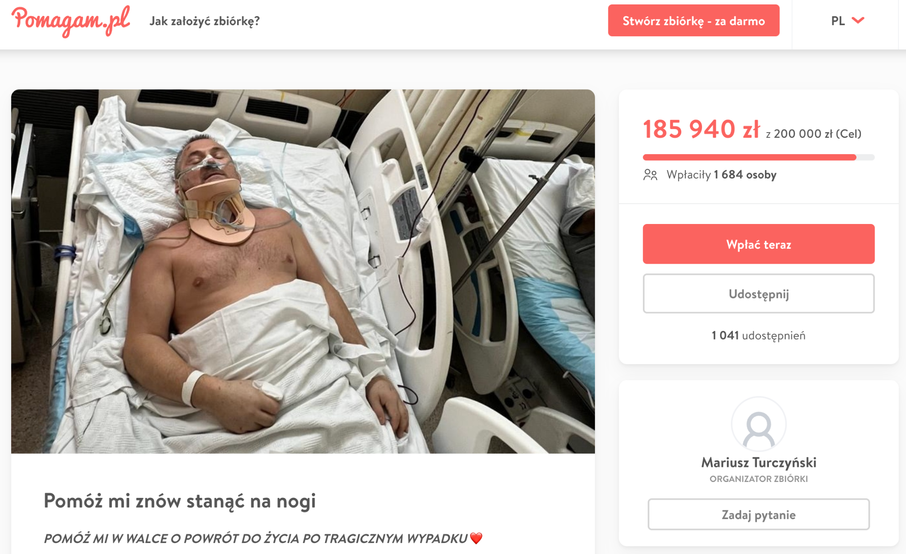
🔗 Pomóż Mariuszowi znów stanąć na nogi!
Czas działa na niekorzyść. Każdy dzień opóźnienia w rehabilitacji to krok wstecz. Mariuszowi pomogły już setki osób, do celu brakuje już niewiele, ale bez Twojej pomocy może go nigdy nie osiągnąć!
Wpłat dla Mariusza można dokonywać bezpośrednio na zbiórce prowadzonej na portalu Pomagam.pl.
Link do zbiórki: https://pomagam.pl/p7p69c
Pomagam.pl to serwis do zakładania darmowych zbiórek online – bez prowizji i opłat. Umożliwia szybkie i bezpieczne wsparcie leczenia, bliskich w potrzebie oraz inicjatyw społecznych i kulturalnych. Przy serwisie działa także Fundacja Pomagam.pl, która reaguje wszędzie tam, gdzie jest taka potrzeba, łącząc ludzi i organizacje oraz ułatwiając działania na rzecz osób poszkodowanych i potrzebujących.

Widget do wstawienia na stronę: <iframe frameborder="0" width="430" height="500" scrolling="no" src="https://pomagam.pl/p7p69c/widget/large"></iframe>

Kontakt dla mediów: media@pomagam.pl

